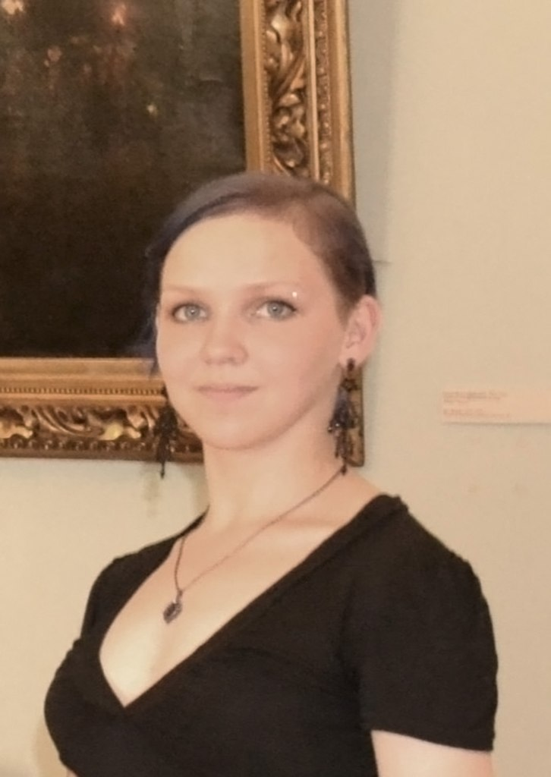
Криулина Ирина,
выпускница Карельского колледжа культуры и искусств,
участник проекта «Dancing whirlpool»

МЫ УЧИЛИСЬ СЛЫШАТЬ И ЧУВСТВОВАТЬ ПАРТНЁРА

«Беззаботно и счастливо жили люди в золотом веке, но недолго он продолжался. Однажды с востока, из страны великанов, в мир людей Митгард пришли три женщины. Они были вещими норнами, волшебницами, наделенными чудесным даром определять судьбы мира, людей и даже богов.
- Скоро, очень скоро жажда золота, жажда наживы проникнет в сердца людей, и тогда золотой век окончится, - сказала старшая норна.
- Люди будут убивать и обманывать друг друга ради золота. Много славных героев ослепит оно своим блеском, и они погибнут в борьбе за него, - произнесла средняя из них.
- Да, все будет так, как вы сказали, - подтвердила младшая норна. - Но пройдет время, когда золото потеряет свою власть над людьми, и тогда они снова будут счастливы, - добавила она.
- Жажда золота овладеет не только людьми, но и богами, и они тоже будут проливать кровь и нарушать свои клятвы, - вновь заговорила старшая.
- Великаны начнут войну с богами. Эта война будет продолжаться много лет и закончится гибелью и богов и великанов, - сказала средняя.
- Да, будет так, как вы сказали, но не все боги погибнут. Их дети и те из них, кто не повинен в убийствах и клятвопреступлениях, останутся в живых и будут править новым миром, который возникнет после гибели старого, - возразила младшая»

Норны в скандинавской мифологии - богини судьбы. Норны жили возле источника Урд у корней мирового древа Иггдрасиль, которое они ежедневно опрыскивали влагой из источника, что бы оно оставалось вечнозелёным. Но их главное занятие состояло в прядении нитей судеб людей и Богов.
Две норны. Урд и Верданди, плели нити, в то время как третья безжалостно разрывала их, очень часто, почти законченные, разбрасывая остатки по ветру. Как олицетворение времени норны представлены сестрами разного возраста и характера. Урд (Вурд, то есть "судьба", "прошедшее") предстает очень старой и немощной, постоянно оглядывающейся назад, поглощенной размышлениями о прошедших событиях и ушедших людях. Верданди (становление, настоящее), вторая сестра, молодая, активная и бесстрашная, прямо смотрит перед собой. В то время как Скульд (долг, будущее) представляется окутанной в плотную вуаль, с головой, повернутой в сторону противоположную той, куда смотрит Урд, держащей в руках нераскрытую книгу или неразвернутый свиток.
Судьбами правят норны, и человек может лишь повиноваться их воле. Норны дают людям неравные судьбы: у одних вся жизнь в довольстве и почёте, у других, сколько ни бейся, ни доли, ни воли, у одних жизнь длинная, у других - короткая. Людям кажется, всё дело в том, что Норны стояли у колыбели: если они добры – наделят новорожденного хорошей судьбой, если же человеку выпали на долю несчастья – так судили злые Норны. Бывает и так, что родители малыша забудут позвать какую-нибудь из Норн или обидят её на пиру, и в отместку она нагадает такое, что трудно поправить даже Богам.
Порой норны плели такие длинные нити судьбы, что, когда одна из них стояла на высокой горе на дальнем востоке, другая в это время находилась далеко в море на западе. И когда сестры работали челноком, они пели песню. По их велению жизнь будет долгой, или неожиданно оборвётся.
По преданию, людей настолько поглотила алчность и жажда власти, что они готовы были на всё, ради наживы. Тогда норны спустились в Митгард, что бы показать свою мощь, напомнить, что именно они властны над людскими судьбами. И как бы ни пытался человек спастись, лишь чистые духом, свободные от жадности и пороков могут спастись от неожиданной смерти.
Музыка, сопровождающая перформанс, уникальна. Своей ритмичностью она будто вводит в транс исполнителей и зрителей, создаёт нужную атмосферу. Находясь в зале, как мне кажется, нельзя остаться равнодушным к происходящему на сцене: ритмы заполняют Душу, движения дают Энергетику. И зрители, и исполнители становятся одним целым.
Используемые в перформансе композиции немного непривычны для нас, но они моментально покоряют своей силой. Музыка поглощает и погружает в мир представления. Исполнителям она помогает раскрыть себя, свой внутренний мир, придать движениям силу, передать через пластику необходимые мысли, почувствовать энергию других исполнителей.
Мы много работали над техникой исполнения движений. Наша школа очень отличается от финской, и нужно было что-то менять в себе, своих мышечных ощущениях. Первые дни мы занимались только этим: старались избавляться от зажимов, принимали новую информацию, учили тело двигаться свободно, ощущать пространство, учились слышать и чувствовать движения партнёра. Важными и полезными были упражнения, когда мы работали в паре с финскими студентами – мы учились многому у них, и, надеюсь, они учились чему-то у нас.
На подготовку перформанса было отведено не очень много времени, но благодаря профессионализму финских и русских педагогов, получилось то, что могут видеть зрители.
Я очень рада, что мне выпала возможность участвовать в этом проекте. Это действительно интересный и полезный опыт. Там я получила новые знания о работе тела, познакомилась с интересными и удивительными людьми.

